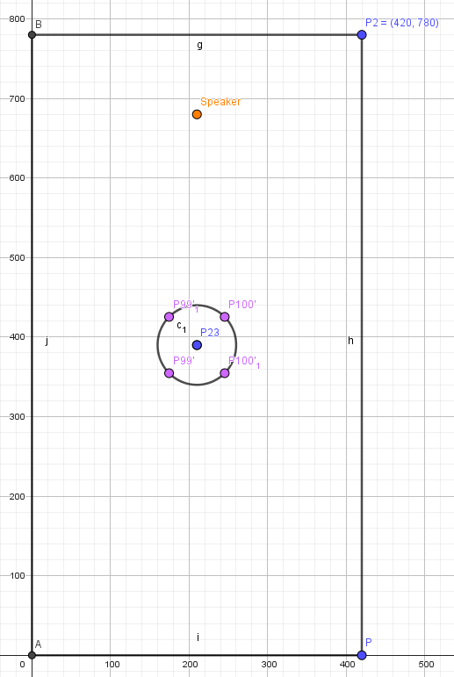
(0,0) er nede i venstre hjørne

Mikrofonerene tager udgangspunkt i midten

Højtaileren er 1m fra væggen

Placering:

Fil: ”1. Mic flyt 5 målinger Stor måling.ggb”
E:\OneDriveAAU\OneDrive - Aalborg Universitet\Valdemar Christian Kjærgaards filer - Semester_6\Projekt\Målinger\MålingerILyttelab\Placering af målinger\Stor maaling

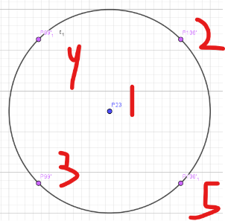
Måling 1: (mult mic, 1 mic) (no calibration)
1: (210, 390) (Midte)
2: (245.36, 425.36) (Top til højre)
3: (174.63, 354.64) (Bund til venstre)
4: (174.64, 425.36) (Top til venstre)
5: (245.36, 354.64) (Bund til højre)

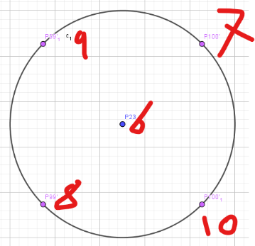
Med calibration
6: (210, 390) (Midte)
7: (245.36, 425.36) (Top til højre)
8: (174.63, 354.64) (Bund til venstre)
9: (174.64, 425.36) (Top til venstre)
10: (245.36, 354.64) (Bund til højre)

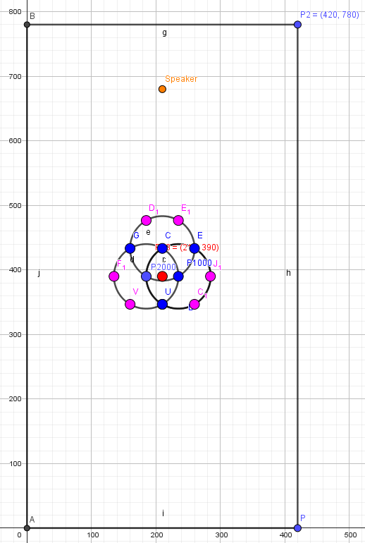
Dette er næste måling med 2 lyttere (bredere lytteområde) 10mic (12mic)

Placering:

” 2. Mic flyt 3 Stor måling 3 cirkler 2 mennensker 12 maalinger.ggb”
E:\OneDriveAAU\OneDrive - Aalborg Universitet\Valdemar Christian Kjærgaards filer - Semester_6\Projekt\Målinger\MålingerILyttelab\Placering af målinger\Stor maaling

Bund:
2.1: (160, 346.7)
2.2: (210, 346.7)
2.3: (260, 346.7)

Midte:
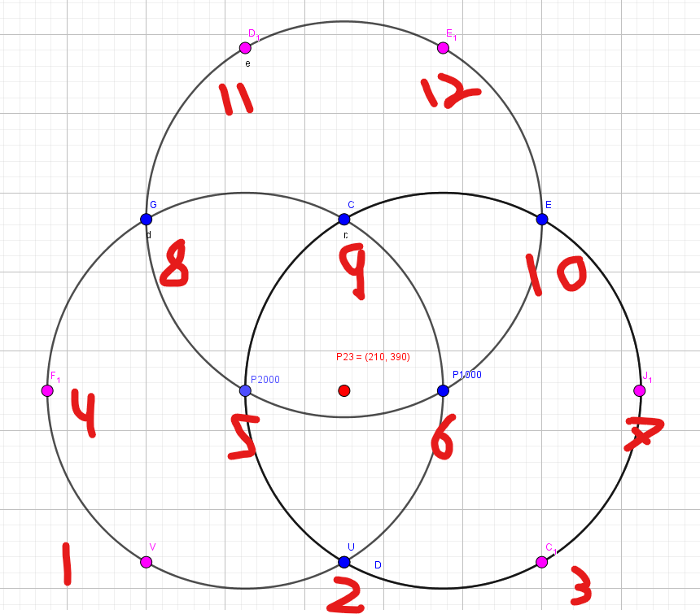
2.4: (135, 390)
2.5: (185, 390)
2.6: (235, 390)
2.7: (285, 390)

Top:
2.8: (160, 433.3)
2.9: (210, 433.3)
2.10: (260, 433.3)

Toptop:
2.11: (185, 476.6)
2.12: (235, 476.6)

Denne måling har stationær mic, og flyttet højtaler ved væg

Placering:
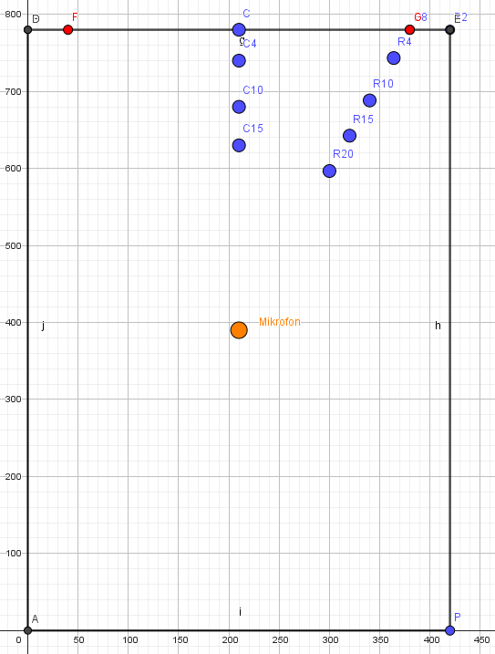
” 3. højtailer flyt 4 Stor maaling.ggb”
E:\OneDriveAAU\OneDrive - Aalborg Universitet\Valdemar Christian Kjærgaards filer - Semester_6\Projekt\Målinger\MålingerILyttelab\Placering af målinger\Stor maaling
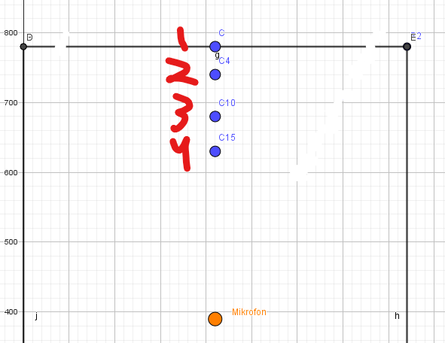

Væg: (ikke hjørne)
3.1: (210, 780)
3.2: (210, 740)
3.3: (210, 680)
3.4: (210, 630)

Afstande mellem højtaler og mur (ikke hjørne)
3.1: 0cm
3.2: 40cm
3.3: 100cm
3.4: 150cm

Denne måling har stationær mic, og flyttet højtaler i hjørne

Placering:

” 3. højtailer flyt 4 Stor maaling.ggb”
E:\OneDriveAAU\OneDrive - Aalborg Universitet\Valdemar Christian Kjærgaards filer - Semester_6\Projekt\Målinger\MålingerILyttelab\Placering af målinger\Stor maaling

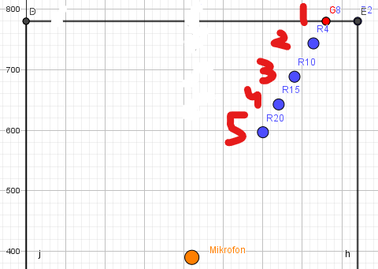
Hjørne:
4.1: (380, 780)
4.2: (364.02, 743.33)
4.3: (340, 688.33)
4.4: (320.06, 642.5)
4.5: (300.08, 596.66)

Afstande mellem højtaler og mur ved hjørne
4.1: 0cm
4.2: 40cm
4.3: 100cm
4.4: 150cm
4.5: 200cm

